OFÍCIO n.º 083/DEPMS/2015

Brasília, 19 de novembro de 2015.

Excelentíssimo Senhor
Eduardo Cunha
Presidente da Câmara dos Deputados
NESTA

Assunto: Relatório de Missão Oficial

Senhor Presidente,

Ao cumprimentá-lo cordialmente, apresento relatório de missão oficial que participei, Visita Técnica ao Federal Communications Commission (FCC), em Washington, Estados Unidos da América, de 1º a 05 de novembro de 2015.
O encontro teve por objetivo discutir temas ligados à área de telecomunicações e captar pontos positivos da legislação norte-americana para serem incorporados ao ordenamento jurídico brasileiro, por meio da Comissão Especial de Telecomunicações da Câmara dos Deputados.
Encaminho, anexo, o relatório das atividades realizadas.

Atenciosamente,

Marcos Soares
Deputado Federal
PR/RJ

A missão oficial a Washington, nos Estados Unidos da América, decorreu da aprovação do Requerimento nº 04/2015, de autoria do Deputado Jorge Tadeu Mudalen, em 04 de agosto do corrente ano, no âmbito da Comissão Especial de Telecomunicações (Projeto de Lei 6.789/2013), com o objetivo de conhecer o modelo institucional de funcionamento do U.S. Federal Communications Commision (FCC), seu nível de independência em relação ao governo dos EUA e às empresas, sua estrutura organizacional, o modo de financiamento, seus recursos, orçamento e sua atuação operacional. A finalidade desta missão, portanto, foi compreender a área de telecomunicações daquele país, e, trazer para o Brasil, as experiências legislativas e fiscalizatórias bem sucedidas nesse setor.
A comitiva brasileira foi integrada pelos seguintes Deputados Federais: Sandro Alex (PPS/PR), Ronaldo Nogueira (PTB/RS), Jorge Tadeu Mudalen (PR/RJ) e este parlamentar que subscreve o presente relatório. Acompanhou a missão oficial, o Vereador pelo Estado de São Paulo, David Soares.
Em 02 de novembro foi realizada visita a House of Representatives, onde os parlamentares brasileiros participaram de reuniões com consultores do parlamento . Foi explicado o funcionamento daquele órgão, e explanada a função da Subcomissão de Comunicação e Tecnologia, presidida pelo Deputado Greg Walden do 2º Distrito de Oregon.
A referida subcomissão compõe a Comissão de Energia e Comércio e possui competência nas áreas de comunicações eletrônicas, incluindo os dados de voz, vídeo, áudio, transmitidas por fio ou sem fio; telecomunicações: serviço móvel de telefonia; radiodifusão transmitida por cabo, satélite, micro-ondas ou outro modo; comunicações de emergência e segurança pública; “cibersegurança”, privacidade e segurança des dados.

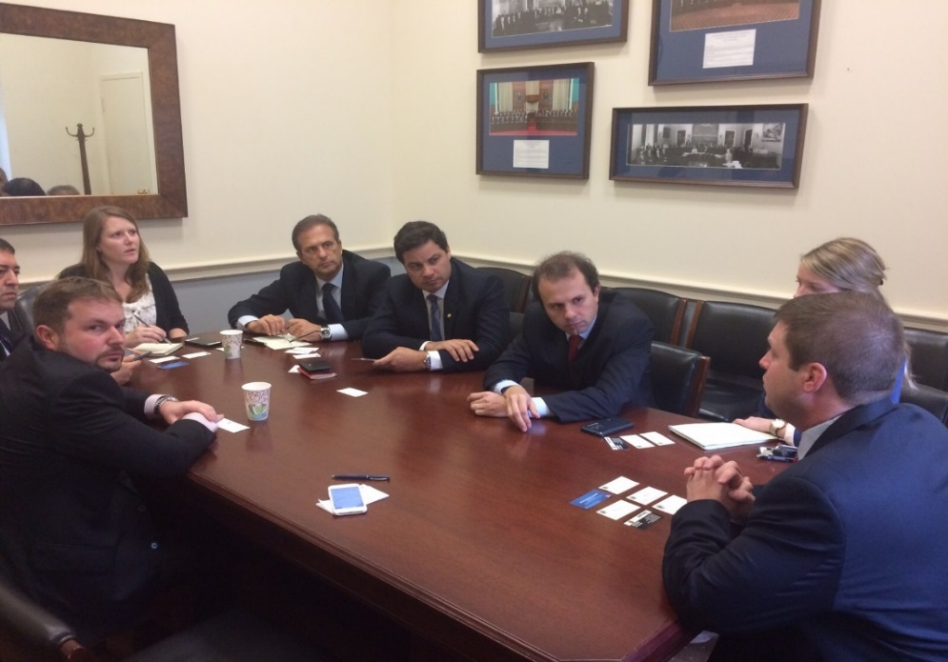
Registro durante a reunião na House of Representatives.

Após a visita a House of Representatives, a delegação brasileira foi recebida pelo Embaixador Figueiredo, na Embaixada do Brasil em Washington. Na reunião foram discutidas questões como a atual situação político-econômica do Brasil e as relações diplomáticas entre nosso país e os Estados Unidos.
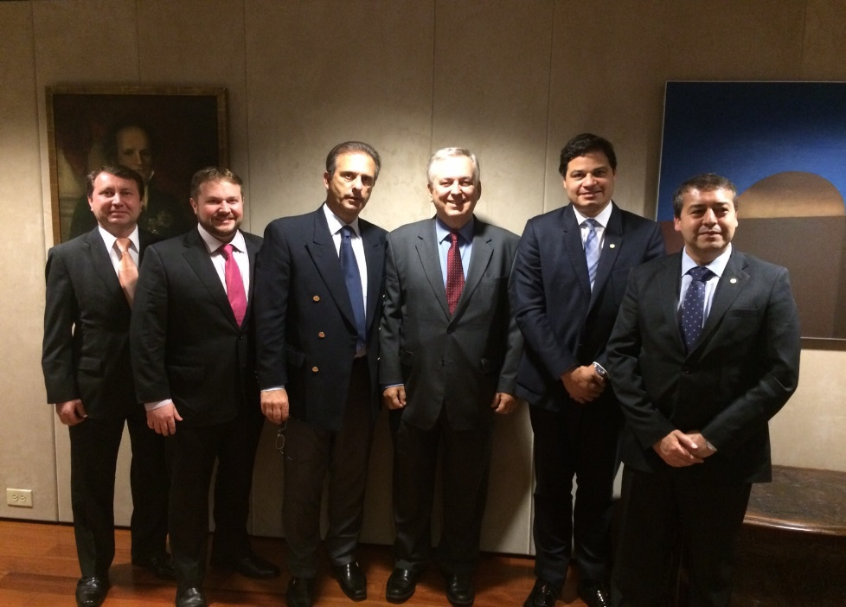
Registro, na Embaixada Brasileira em Washington, com a delegação brasileira o Embaixador Figueiredo.

A visita a U.S. Federal Communications Commision (FCC) ocorreu em 03 de novembro. O cronograma apresentado à comitiva brasileira foi o seguinte:
09:30 – 10:30: “Visão Geral da FCC - estrutura, funções, relações com o Congresso” - Jill Pender, Chefe do Conselho de Polícia Legislativa; Sr. Joy Medley, Especialista de Relações Congressuais; Sr. Josh Goldberg, Representante do Escritório de Assuntos Legislativos; Sra. Michele Wu-Bailey, Advogada Conselheira Regional para as Américas.
10:30 – 11:30: “Análise de Fusão e Concorrência” - Joel Rabinovitz, Advogado Conselheiro
13:00 - 14:00: “Questões de aplicação e procedimentos” - Kristi Thompson
14:00 – 15:00: “Reclamações dos consumidores e Procedimentos de Educação” - Michael Carowitz
15:00 – 25:30: “Questões de Preço na Telecomunicação” - Walt Strack e Richard Kwiatkowski
15:30 – 16:30: “Questões de Pessoal e Orçamento do FCC” - Larry Shields e Jae Seong
16:30 – 16:45: “Considerações Finais” - Michele Wu-Bailey e Robert B. Sommers, Diretor do Programa de Visitantes
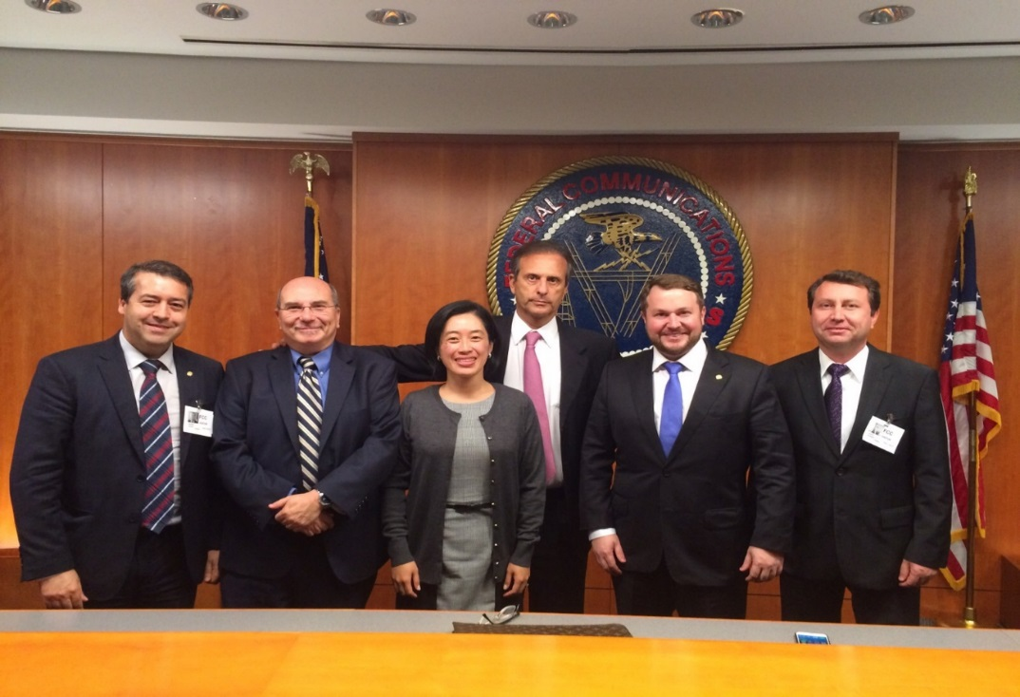
Registro durante a reunião no FCC.

A FCC, criada em 1934 pela Lei de Comunicações, é uma agência governamental independente e tem jurisdição sobre cinquenta estados, o distrito de Columbia e territórios norte-americanos. É dirigida por cinco comissários nomeados pelo presidente dos Estados Unidos e confirmados pelo Senado para mandatos de cinco anos, sendo o atual presidente o Sr. Tom Wheeler, indicado pelo Presidente Barack Obama.
Vale destacar que apenas três comissários podem ser membros do mesmo partido político do Presidente, e nenhum pode ter um interesse financeiro em qualquer negócio relacionado à FCC.
A estrutura organizacional/operacional da FCC é apresentada da seguinte forma: aproximadamente 725 funcionários em tempo integral, sede em Washington; Laboratório em Columbia; Centro de Licenciamento e Defesa do Consumidor em Gettysburg, na Pensilvânia; e escritórios de campo em todo o país.
A FCC possui, também, escritórios temáticos, a exemplo do Escritório Internacional, Escritório de Engenharia e Tecnologia, Escritório de Assuntos do Consumidor e Governamentais, Escritório de Assuntos Legislativos, Escritório de Oportunidade de Negócios.
Durante as apresentações, apesar de o orçamento ser definido pelo congresso, ficou demonstrada a independência administrava e financeira da FCC em relação ao Executivo e Legislativo dos EUA, sendo que todos os seus recursos são provenientes de taxas cobradas de todas operadoras que tenham licença, proporcionado maior autonomia em suas decisões. Além disso, os recursos colocados à disposição da FCC são efetivamente aplicados na área de telecomunicações, possibilitando uma fiscalização/ regulação eficiente e ágil.
No que concerne às experiências norte-americanas bem sucedidas que foram apresentadas e podem ser implementada pelo Brasil, destaco as seguintes:
- Não há cobrança de tarifas de interconexão e de roaming;
- Há compartilhamento de infraestrutura, possibilitando que as empresas de menor porte consigam operar utilizando a infraestrutura das empresas maiores;
- Em regra, a solução de conflitos de mercado e operacionais é efetuada pelas próprias operadoras, e, em última instância, caso não haja resolução, a FCC intervém;
- A telefonia móvel e a internet banda larga são reguladas pelo Governo Federal, não havendo os problemas existentes no Brasil no que diz respeito à concessão de licenciamentos;
- Existem Fundos Setoriais de Telecomunicações, entretanto, tudo que se arrecada é efetivamente aplicado na universalização e fiscalização dos setores ligados às telecomunicações.
A missão oficial atingiu, integralmente, seu objetivo. Os parlamentares que participaram tiveram a oportunidade de aprender e vivenciar as experiências norte-americanas na área de telecomunicação. As contribuições trazidas serão implementadas na Comissão Especial de Telecomunicações, com o objetivo de modernizar e atualizar a legislação do setor, principalmente no que tange à defesa dos direitos dos consumidores brasileiros e nos aspectos que envolvem a fiscalização e regulação da telecomunicação.

Marcos Soares
Deputado Federal
(PR/RJ)

